Organizace školního roku 2019/2020

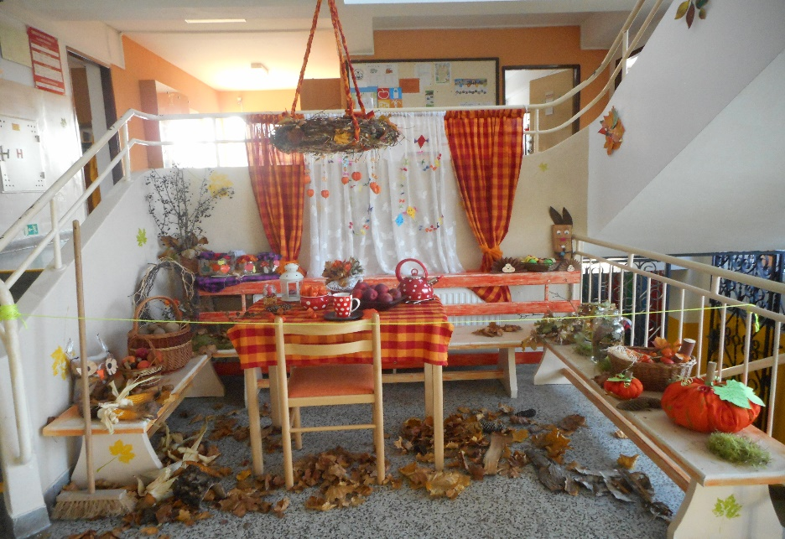

Začátek školního roku 2019/2020 | 2. září 2019
Podzimní prázdniny | 29. a 30.října
Vánoční prázdniny | Pondělí 23.12.2019 | Pátek 20.12. ředitelské volno | 6.1.2020 začíná Vyučování
Pololetní prázdniny | 31.1.2020
Jarní prázdniny | 10. 2.- 6.2.22020
Velikonoční prázdniny | Čtvrtek 9.4.2020 a pátek 10.4.2020
Hlavní prázdniny | Středa 1.7.- 31.8.220

